Informe técnico de pruebas de red

1. Introducción
El presente informe documenta el conjunto de pruebas de servicios y seguridad de la topología Nexus Corporation en Cisco Packet Tracer. Se analizaron las capturas proporcionadas y se diferenciaron los resultados visualmente evidenciados de los aspectos que requieren verificación adicional. No se presume que una prueba fue exitosa cuando su evidencia no está disponible.

Parte 4. Servicios y capa de transporte

P-11. DHCP (UDP 67/68)
Objetivo. Verificar la entrega automática de parámetros de red desde el servidor central a la sucursal Sur.
Resultado observado. La captura de PC-SUR-1 muestra liberación de la configuración y renovación con dirección 172.30.2.142, máscara 255.255.255.128, gateway 172.30.2.129 y DNS 172.30.4.10.
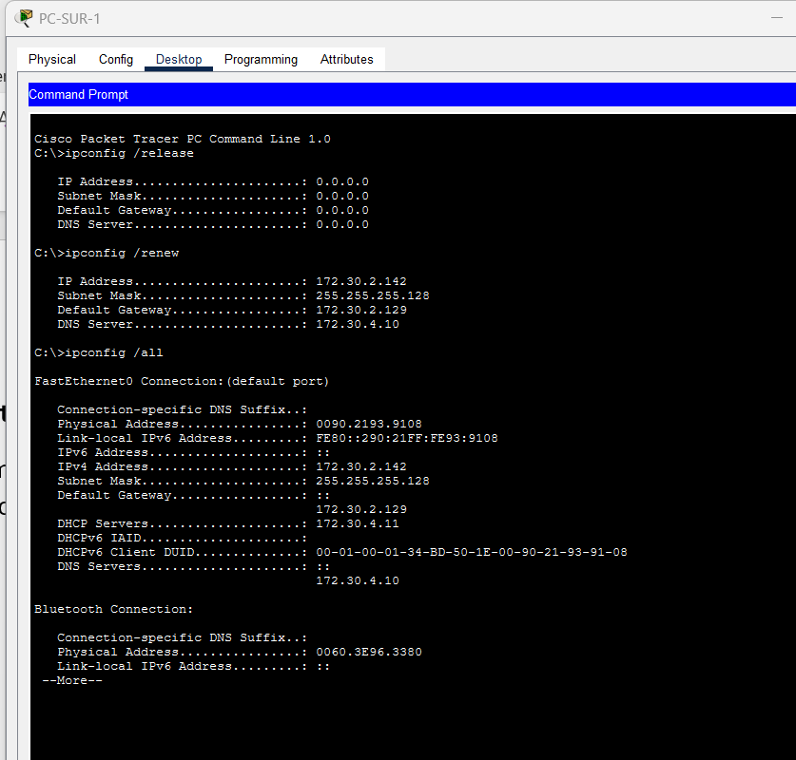
Liberación y renovación DHCP en PC-SUR-1.
Análisis técnico. La renovación de la concesión demuestra que la estación puede obtener una configuración válida sin entrada manual. La solicitud del segmento remoto es atendida a través del reenviador DHCP .

P-12. DNS (UDP 53)
Objetivo. Verificar la traducción de nombres internos desde la sucursal Occidente.
Resultado observado. En PC-OCC-1, nslookup devuelve www.nexus.com = 172.30.4.12 y ftp.nexus.com = 172.30.4.13. En la primera consulta se aprecian mensajes de timeout antes de recibir respuesta.
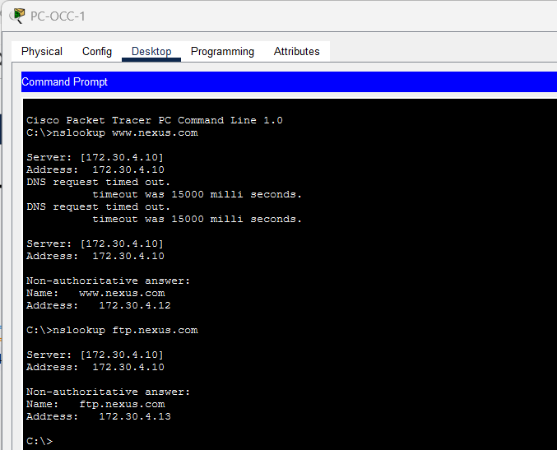
Resolución DNS desde PC-OCC-1.
Análisis técnico. La respuesta final confirma que los registros DNS del servidor 172.30.4.10 pueden consultarse desde la sucursal. Los timeouts iniciales sugieren demora o reintentos durante la resolución; por ello se registra como funcional con una observación de rendimiento, no como respuesta perfecta. Las consultas DNS normales usan UDP 53.

P-13. HTTP y HTTPS (TCP 80/443)
Objetivo. Comprobar el acceso al portal corporativo desde la red administrativa.
Resultado observado. Se adjuntan dos capturas del navegador de PC-ADM-1 mostrando el portal Nexus Corporation; el texto de la URL no permite confirmar claramente en ambas la variante HTTPS.
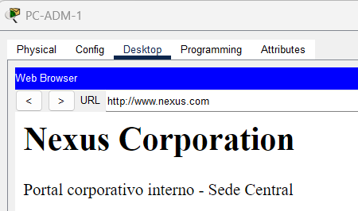
Primer acceso al portal desde PC-ADM-1.
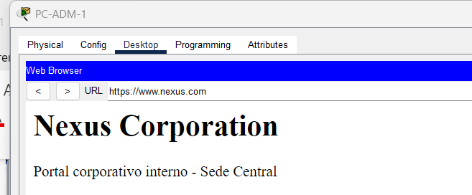
Segundo acceso al portal desde PC-ADM-1.

Análisis técnico. El acceso al portal demuestra conectividad de la estación administrativa hacia el servidor web y funcionamiento del servicio HTTP y HTTPS.

P-14. NAT estático para publicación web
Objetivo. Verificar el acceso al servidor web desde el exterior con la IP pública publicada.
Resultado observado. En SRV-INTERNET se muestra la página Nexus Corporation al abrir http://200.100.50.10.
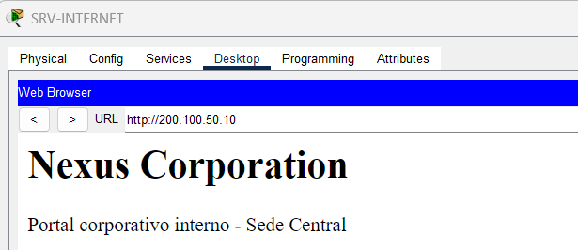
Acceso externo al sitio por la IP pública 200.100.50.10.

Análisis técnico. La publicación del sitio desde el servidor externo es coherente con el NAT estático definido en R-EDGE, que traduce 200.100.50.10 hacia 172.30.4.12. Confirma accesibilidad del servicio HTTP desde la red simulada externa.

P-15. FTP (TCP 21)
Objetivo. Comprobar autenticación y consulta del directorio remoto.
Resultado observado. PC-ING-2 se conecta a 172.30.4.13, autentica con el usuario de laboratorio y ejecuta dir, que devuelve múltiples archivos del servidor FTP.
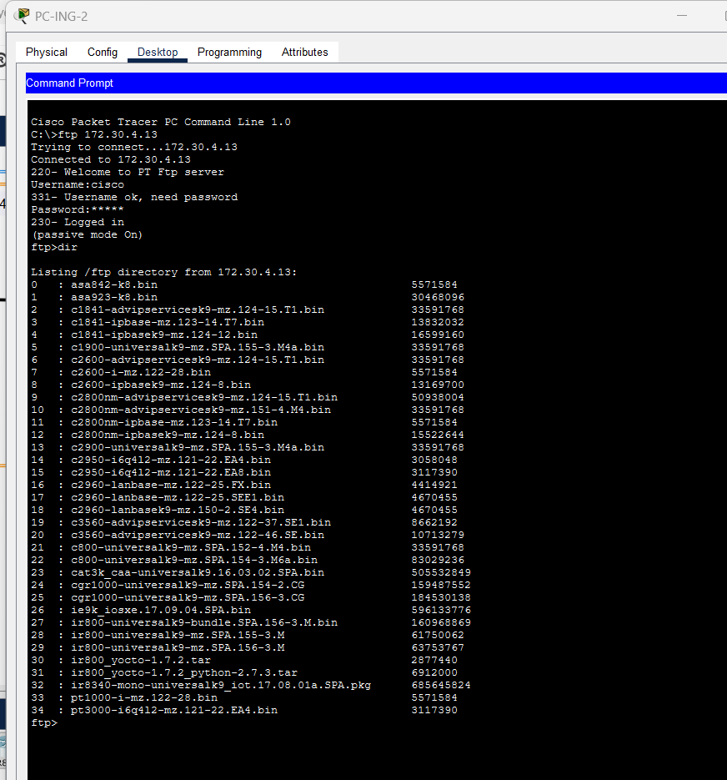
Sesión FTP y listado de archivos en PC-ING-2.

Análisis técnico. La respuesta del servidor y el listado acreditan la disponibilidad del canal de control de FTP y el acceso a recursos. En la configuración tradicional de FTP se utiliza TCP 21 para control y habitualmente TCP 20 para datos en modo active.

P-16. TFTP (UDP 69)
Objetivo. Validar el respaldo de running-config del switch de distribución al servidor central.
Resultado observado. DSW1-SEDE ejecuta copy running-config tftp: con destino 172.30.4.13. Se observa [OK - 4245 bytes] y 4245 bytes copied in 0 secs.
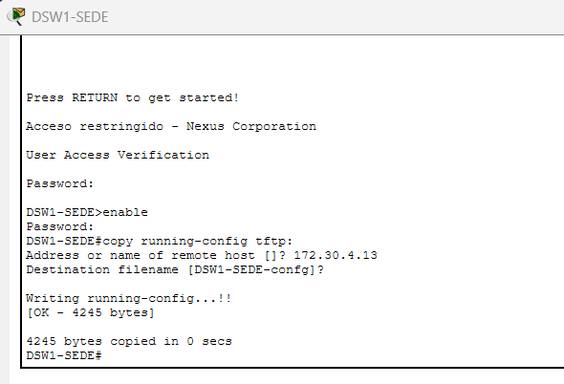
Respaldo TFTP de la configuración de DSW1-SEDE.
Análisis técnico. El mensaje OK confirma que el switch terminó el envío de la configuración activa mediante TFTP. Este protocolo de transferencia sencilla se apoya en UDP y emplea el puerto 69 .

P-17. Correo SMTP y POP3 (TCP 25/110)
Objetivo. Comprobar el envío del correo entre Ingeniería y Finanzas.
Resultado observado. Se muestra un correo preparado desde PC-ING-1 para finanzas@nexus.com con asunto prueba nexus. Otra captura muestra el mismo asunto recibido en PC-FIN-1, procedente de ingenieria@nexus.com.
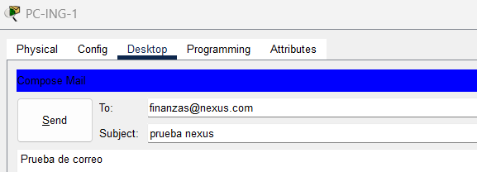
Mensaje preparado en PC-ING-1.
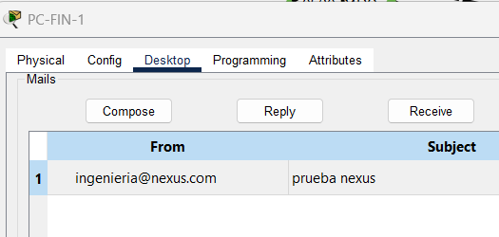
Mensaje recibido en PC-FIN-1.
Análisis técnico. La presencia del mensaje en la bandeja de Finanzas es evidencia de entrega y recuperación dentro del entorno simulado. SMTP transfiere el mensaje mediante TCP 25 y POP3 permite al cliente descargarlo mediante TCP 110.

P-18. Comparación TCP y UDP en simulación
Objetivo. Comparar en modo simulación el comportamiento de TCP (HTTP) y UDP (DNS) observando las PDU.
Resultado observado. Con el filtro TCP + HTTP, PC-ADM-2 envía un segmento TCP 1032 → 80 con SEQ 0, ACK 0 y FLAGS 0b00000010 (SYN); SRV-WEB responde 80 → 1032 con SEQ 0, ACK 1 y FLAGS 0b00010010 (SYN + ACK), y PC-ADM-2 cierra el saludo con SEQ 1, ACK 1 y FLAGS 0b00010000 (ACK). Solo después aparece el primer evento HTTP. En cambio, PC-ADM-1 envía la consulta DNS tipo A en un datagrama UDP, puerto origen 1025 y destino 53, hacia 172.30.4.10, sin ningún saludo previo.
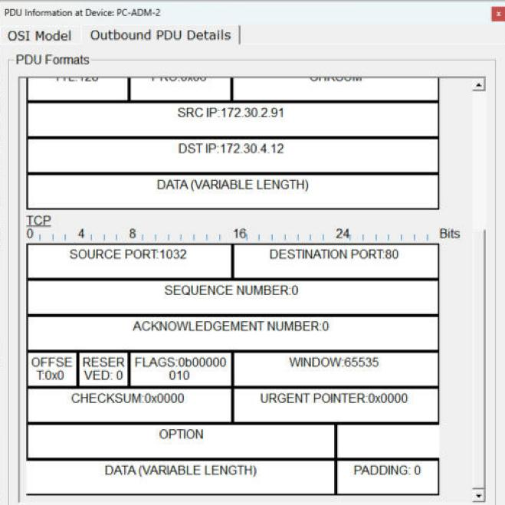
Segmento SYN de PC-ADM-2 hacia SRV-WEB.
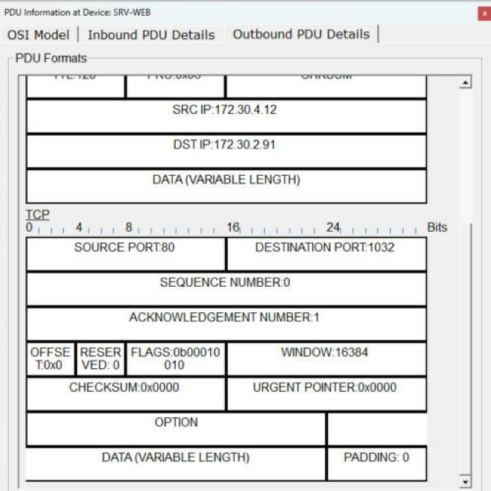
Respuesta SYN + ACK de SRV-WEB.
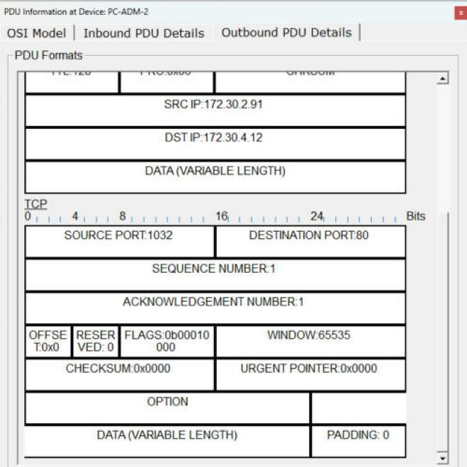
Segmento ACK que completa el saludo de tres vías.
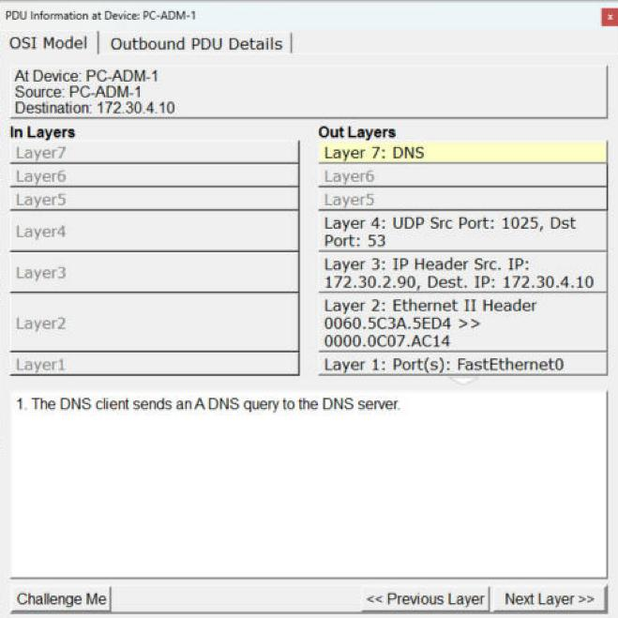
Consulta DNS sobre UDP 53 desde PC-ADM-1.
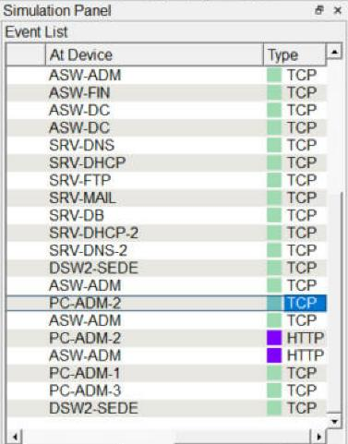
Lista de eventos: saludo TCP antes del primer evento HTTP.
Análisis técnico. TCP es orientado a conexión: antes de enviar datos HTTP establece la sesión con el saludo de tres vías (SYN, SYN-ACK, ACK) y numera los segmentos con SEQ y ACK. UDP no establece sesión; la consulta DNS sale directamente y, si no hay respuesta, el cliente reintenta. En Packet Tracer los bits de FLAGS se leen de derecha a izquierda (FIN, SYN, RST, PSH, ACK). Las copias adicionales que aparecen en la lista corresponden a inundación de tramas por los switches (unknown unicast flooding).

P-19. Autenticación Wi-Fi (WPA2-PSK)
Objetivo. Comprobar que la red corporativa solo asocia clientes con la clave correcta y que la red de invitados entrega su propio direccionamiento.
Resultado observado. Con la clave correcta, LAP-CORP queda asociada a NEXUS-CORP con WPA2-Personal, recibe 172.30.6.87/25 con gateway 172.30.6.1 y responde el ping al gateway 4 de 4. Con una clave errónea aparece «No association with access point», la IP queda en 0.0.0.0 y el ping falla 0 de 4; al restaurar la clave recupera 172.30.6.87. LAP-INVITADO obtiene 172.30.5.11 con gateway 172.30.5.1.
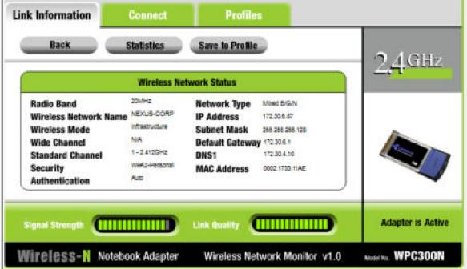
LAP-CORP asociada a NEXUS-CORP con WPA2-Personal.
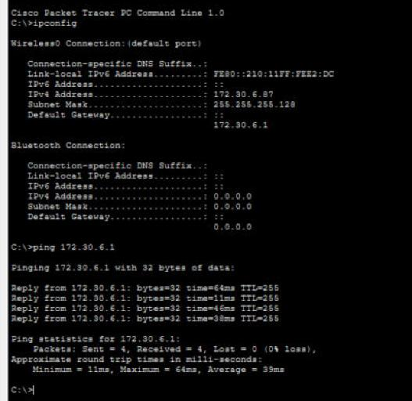
Dirección obtenida por LAP-CORP y ping al gateway.
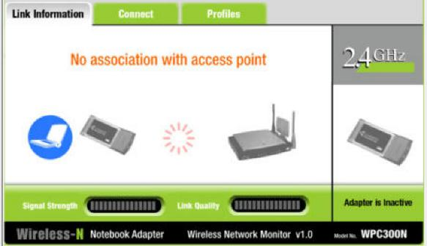
LAP-CORP sin asociación al usar una clave incorrecta.
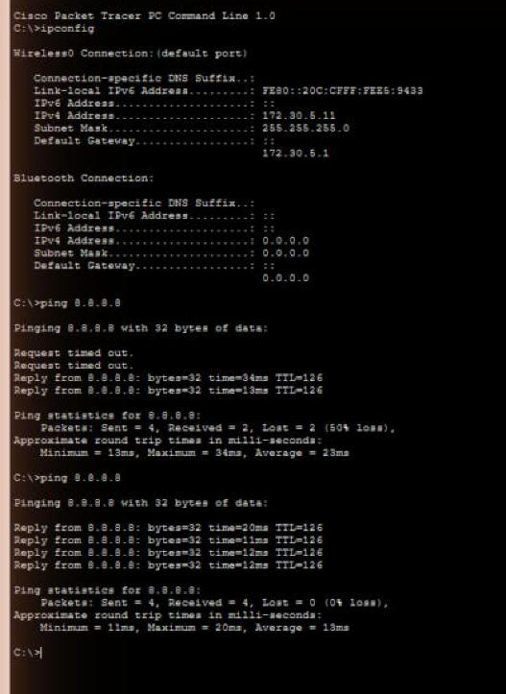
LAP-INVITADO con dirección de la red de invitados.
Análisis técnico. El punto de acceso solo asocia al cliente cuando la clave precompartida coincide, de modo que sin la clave no hay capa 2 ni dirección IP. Se usa WPA2-PSK con AES porque el Access Point de Packet Tracer 9.0 no ofrece WPA3. La red de invitados usa su propio SSID y su propia subred (172.30.5.0/24).

P-20. Aislamiento de la red de invitados
Objetivo. Verificar que los invitados navegan a Internet pero no alcanzan ninguna red interna.
Resultado observado. Desde LAP-INVITADO (172.30.5.11/24, gateway 172.30.5.1), los ping a 172.30.4.12 (SRV-WEB), 172.30.7.14 y 172.30.7.187 (Ingeniería) reciben «Destination host unreachable» desde 172.30.5.1, con 100 % de pérdida. El ping a 8.8.8.8 responde 4 de 4. En el navegador, http://www.nexus.com termina en «Request Timeout».
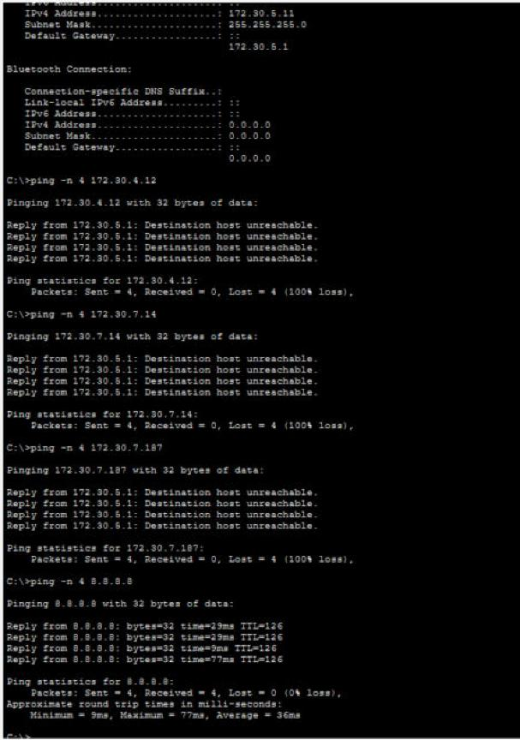
Pings de LAP-INVITADO: redes internas bloqueadas e Internet disponible.
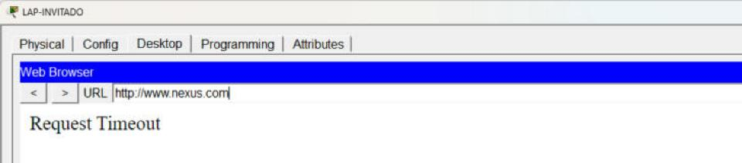
El portal interno no carga desde la red de invitados.
Análisis técnico. La ACL-INVITADOS aplicada en la entrada de R-EDGE Gi0/2 permite DHCP, DNS e Internet y deniega cualquier destino 172.30.0.0/16. El mensaje «Destination host unreachable» lo genera el propio gateway (172.30.5.1), lo que indica que el tráfico se descarta en el borde de la red de invitados y no llega a la red corporativa.

P-21. Firewall de la base de datos (SRV-DB)
Objetivo. Comprobar que solo Finanzas y Gestión llegan al servidor de base de datos 172.30.4.15.
Resultado observado. Desde PC-ING-1 (172.30.7.187) el ping a 172.30.4.15 se pierde 4 de 4 (100 %). Desde PC-FIN-1 (172.30.3.218) responde 3 de 4 en el primer intento y 4 de 4 en la repetición, con TTL 127.
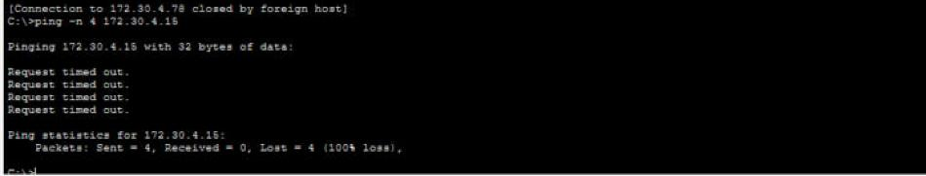
Ping de PC-ING-1 a SRV-DB bloqueado.
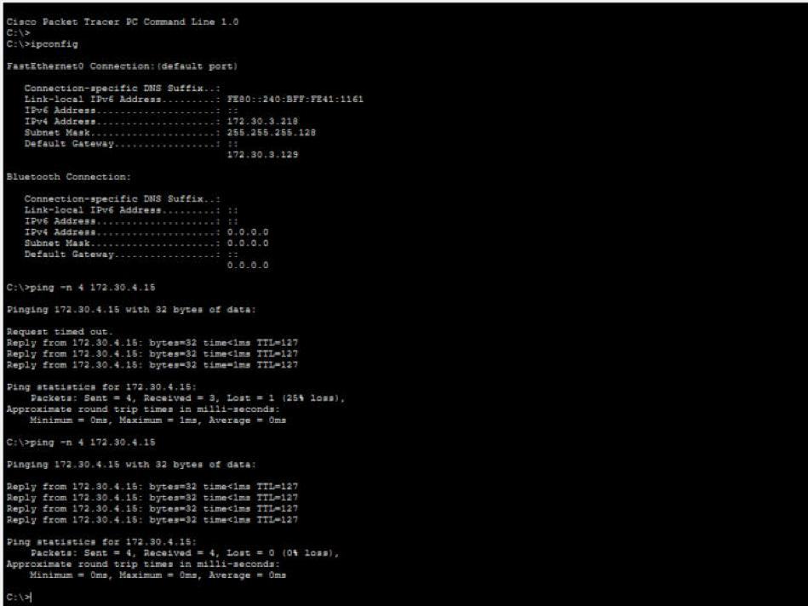
Ping de PC-FIN-1 a SRV-DB permitido.
Análisis técnico. El firewall de host de SRV-DB solo tiene reglas Allow para 172.30.3.128/25 (Finanzas) y 172.30.6.128/27 (Gestión); todo lo demás se descarta de forma implícita. La pérdida del primer paquete desde Finanzas ocurre solo en el primer intento y desaparece en la repetición.

P-22. ACL perimetral (ACL-INTERNET-IN)
Objetivo. Verificar que desde Internet solo se puede llegar al servidor web publicado.
Resultado observado. Desde SRV-INTERNET, el ping a 200.100.50.10 recibe «Destination host unreachable» y ftp 200.100.50.10 termina en «Timed out». En R-EDGE, show access-lists ACL-INTERNET-IN muestra coincidencias en eq www (51), eq 443 (10), established (129), echo-reply (10) y deny ip any any (41).
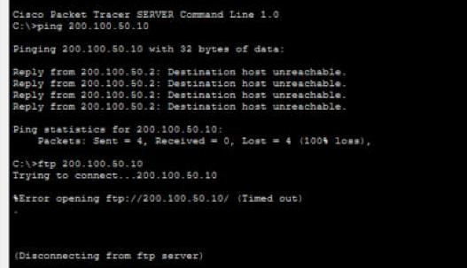
Ping y FTP desde Internet bloqueados.
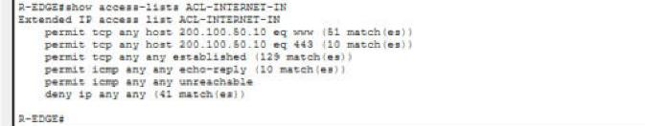
Contadores de ACL-INTERNET-IN en R-EDGE.
Análisis técnico. La ACL de entrada en R-EDGE Gi0/1 solo permite TCP 80 y 443 hacia 200.100.50.10, el retorno de sesiones iniciadas desde adentro (established) y respuestas ICMP. El ping y el FTP iniciados desde Internet caen en el deny final, como confirman sus contadores.

P-23. SSH y ACL de gestión
Objetivo. Comprobar que la administración remota usa SSH y que solo Ingeniería y Gestión pueden acceder a los equipos.
Resultado observado. Desde PC-ING-1 (172.30.7.187), ssh -l admin 172.30.4.78 pide contraseña, muestra el banner «Acceso restringido - Nexus Corporation» y entra a DSW1-SEDE#. Desde PC-ADM-1, ssh -l admin 172.30.6.134 termina con «Connection to 172.30.6.134 closed by foreign host» sin pedir contraseña (resultado registrado el 27/10/2026).
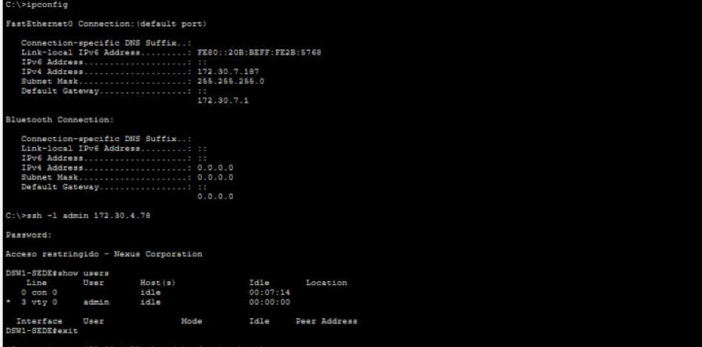
Acceso SSH autorizado desde PC-ING-1 a DSW1-SEDE.
Análisis técnico. Las líneas VTY aceptan solo SSH (transport input ssh) y aplican ACL-GESTION, que permite 172.30.6.128/27 (Gestión) y 172.30.7.0/24 (Ingeniería). Por eso Ingeniería obtiene la sesión cifrada (TCP 22) y Administrativo es rechazado antes de autenticarse.

P-24. Port Security
Objetivo. Verificar que un puerto de acceso limita las direcciones MAC y se apaga ante una MAC no autorizada.
Resultado observado. En ASW-FIN Fa0/1 (máximo 2 MAC, sticky, violación shutdown) el puerto inicia en Secure-up con 1 MAC. Una segunda MAC (0001.0001.0001) se acepta y el ping responde 4 de 4. Una tercera MAC (0002.0002.0002) provoca Secure-shutdown: el puerto pasa a err-disabled y Violation Count queda en 1. Tras restaurar la MAC original, borrar la MAC sticky de prueba y aplicar shutdown / no shutdown, el ping vuelve a responder. Esta prueba no tiene captura; el resultado proviene del registro de pruebas del 27/10/2026.
Análisis técnico. Con máximo 2 la segunda MAC es legítima (PC y teléfono IP); la tercera dispara la violación y el modo shutdown deja el puerto deshabilitado hasta que un administrador lo reactiva, lo que impide conectar equipos no autorizados a la red.

Conclusión
Las pruebas P-11 a P-24 confirman que los servicios de red (DHCP, DNS, web, FTP, TFTP y correo) funcionan desde la sede y las sucursales, que TCP y UDP se comportan como se espera en el modo simulación, y que los controles de seguridad cumplen su objetivo: la red de invitados está aislada, la base de datos solo es accesible para Finanzas y Gestión, desde Internet solo se alcanza el servidor web publicado, la administración remota se limita a SSH desde Ingeniería y Gestión, y Port Security bloquea MAC no autorizadas. La única limitación es la autenticación Wi-Fi, que usa WPA2-PSK porque Packet Tracer 9.0 no ofrece WPA3.

